澳大利亚阿德莱德大学
在线农学专业英语与学术技能项目

一、项目综述
本项目是澳大利亚阿德莱德大学设计的一个线上远程教学项目，旨在提高学生的学术英语水平，强化对农业经济相关知识的理解掌握，同时加强学生的跨文化沟通技巧，有效提升学生的国际沟通交流能力。

二、项目特色优势
- 【澳洲八大名校课程】阿德莱德大学是著名的澳洲八大名校之一，在农学、农业经济、酿酒、食品等领域的教育与研究方面均居于国内外领先地位；
- 【有效提升专业沟通技巧】从学术英语、专业英语、跨文化沟通入手，辅以针对性的农业经济专业讲座，多方位有效提升学生的专业素养与沟通能力；
- 【官方品质保障】学生可获权使用阿大在线教学系统MyUni, 并可获得官方学习证明与成绩单
- 【合理的课程排期】无时差影响，可安排寒假白天授课，非常便于国内学生参课；

三、 阿德莱德大学简介
阿德莱德大学建于1874年，是澳大利亚教育史上第三悠久的大学，也是澳大利亚菁英大学集团 Group of Eight（八大名校联盟）的成员之一，2023年美国新闻与世界报道全球大学排名第74，2023年泰晤士世界大学综合排名第88。
澳大利亚历史上共有15位诺贝尔奖获得者，其中有5位来自阿德莱德大学。阿德莱德
大学具备显著优势的领域包括：酿酒与食品、农业科学、健康科学、生物科学、物理科学、信息技术与电信、环境科学和社会科学等；

四、项目详情
【项目日期】2023年1月16日– 2月10日
【授课模式】
- 本项目为期4周，总共包含32个直播课时，其中包括农学专业英语与学术技能、农业经济专业讲座、以及跨文化沟通
- 授课时间预计为北京时间上午（具体排课以校方最终安排为准）；
- 课程将全程通过Zoom在线视频会议平台进实时直播授课。所有课程均为小班授课，以保障教学质量与互动效果；
- 为确保授课期间网络通畅，校方将提供专门VPN服务，并提供全程课程录制回看。

【项目内容】
项目主要包括以下三个主要的模块：
- 农学专业英语与学术技能
该模块将侧重选取与农业、经济主题相关的教学素材，更具针对性地提升农学经济专业学生在专业英语方面的储备，提高学生的学术英语综合运用能力，同时加强学生在学术流程和规范方面的知识与技能，从而帮助农学经济专业学生掌握参与大学学术活动时所必需具备的沟通技能，为将来从事农学相关的国际学术研究打下坚实基础。
课程将采取基于任务的、以学生为中心的授课模式，注重沟通与互动，从而为学员营造一个支持性的学习环境。

- 农业经济专业讲座
项目将特别为学生安排数场阿德莱德大学的在线专业讲座观摩，以增进学生对农业经
济领域相关知识与发展趋势的理解。讲座内容将由阿大专业的研究中心提供，主题围绕农业经济学、农业政策分析、农业企业、全球化与新兴经济体的农业、农业与食品市场、全球食品链管理等（仅供参考，以实际安排为准）。讲座参与形式预计为录播收看（或在线实时转播），同时针对录播收看将视情况安排后续的问答互动环节（待校方确认）。

- 跨文化沟通
跨文化沟通研究是涉及文化群体差异的研究，有助于帮助学生正确地理解并且有效
地管理跨文化差异。面对当今世界全球化的发展大趋势，农学经济专业学生在未来开展国际学术研究、或从事与农业、食品相关的国际商业活动时，具备良好的跨文化沟通技能至关重要。本模块将培养学生从不同角度看待事物的能力，因为接受和考虑不同的观点有助于使人们远离传统的二元思维，从而扩大选择的多样性。该模块所涉及的实用信息与技巧，可帮助学生提高跨文化沟通意识和技能，使他们在跨文化沟通中更加成功。

【项目参考日程】
 | 星期一 | 星期二 | 星期三 | 星期四 | 星期五
第1周  2023.1.16-1.20 | 在线启动与项目介绍；农学专业英语与学术技能 | 农学专业英语与学术技能 | 农学经济主题  专业讲座（1） | 跨文化沟通
第2周  2023.1.23-1.27 | 农学专业英语与学术技能 | 农学专业英语与学术技能 | 农学经济主题  专业讲座（2） | 跨文化沟通
第3周  2023.1.30-2.3 | 农学专业英语与学术技能 | 农学专业英语与学术技能 | 农学经济主题  专业讲座（3） | 跨文化沟通
第4周  2023.2.6-2.10 | 农学专业英语与学术技能 | 农学专业英语与学术技能 | 农学经济主题  专业讲座（4） | 跨文化沟通  项目结业
注：以上为项目的参考日程，最终日程需以学校实际安排为准。

【项目考核与收获】
项目考核方式包括随堂测验、个人作业与小组作业等。顺利完成所有在线课程并通过考核后，学生们均可获得阿德莱德大学颁发的正式成绩单与学习证明。
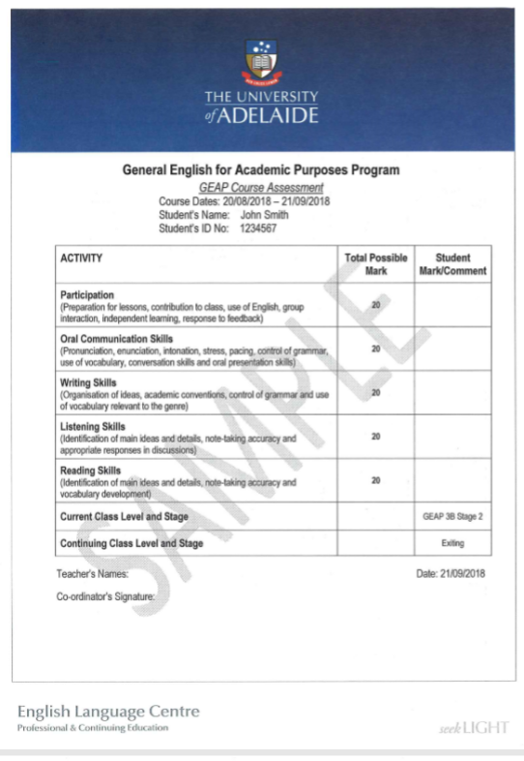
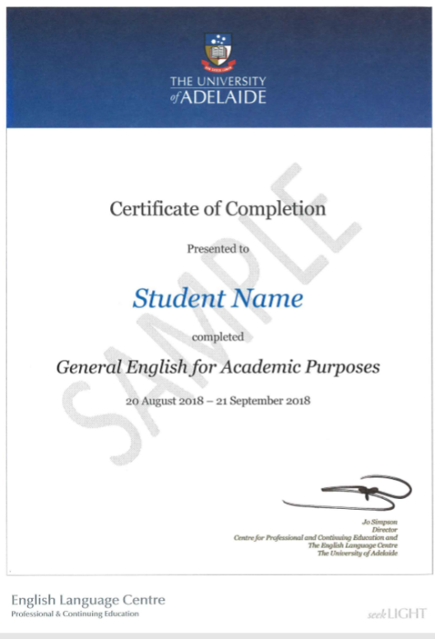

（三）项目费用
项目费用 | 人民币7,750元
费用包括 | 学费、项目服务费
五、报名与申请
- 报名要求：具备良好的英语基础，通过大学英语四级；
- 报名方式： 全美国际教育协会网站www.usiea.org 填写《世界名校访学项目报名表》；

